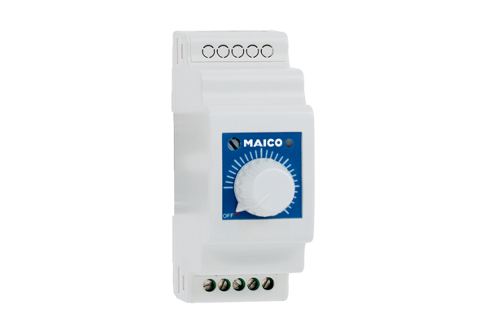Fordulatszám szabályzók, elosztótáblák STSX 2,5Csomagolási egység: 1 darabVálaszték: C
Termékszám: 0157.1564Gyártó: MAICO

